- 课题: 4.2等比数列的前n项和（2）

二、教学目标:
1、 掌握等比数列前项和公式，理解公式的推导方法；能较熟练的应用等比数列前项和公式求和。
2、经历公式的推导过程，体验从特殊到一般的研究方法，学会观察、归纳、反思和逻辑推理的能力。
3、通过生动具体的现实问题，激发学生探究的兴趣和欲望，树立学生求真的勇气和自信心，增强学好数学的心理体验，产生热爱数学的情感，体验在学习中获得成功。
三、教学重点: 掌握等比数列的前项和公式；
教学难点: 理解等比数列前项和公式的推导方法；

四、教学内容与教学过程:（附页）

五、作业：补充练习

六、教学反思：

二、等差数列与等比数列的类比问题
【例1】：在等差数列中，若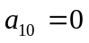，则有，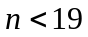，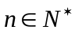成立，类比上述性质，在等比数列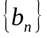中，若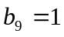，
则有 成立。

【例2】：在等差数列中有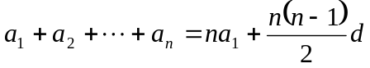，类比以上性质，在公比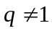的等比数列中有 成立。

三、等比数列中与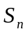的关系
【例1】：设数列的前项和为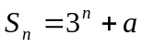，当常数满足什么条件时，数列是等比数列？

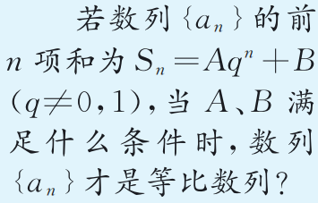

【例2】：数列的前项和为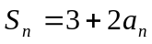，求的通项公式；

【例3】：数列的前项和为，且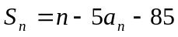，
（1）证明：数列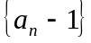是等比数列；
（2）求数列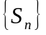的通项公式，并求出使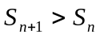成立的最小正整数的值。

【例4】：设数列满足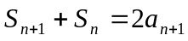且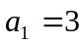，求和的表达式。

